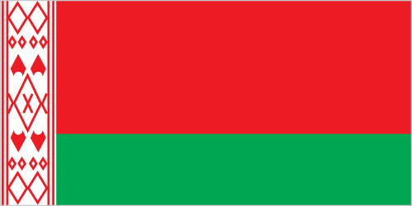
Εμπορική Αποστολή στο Minsk της Λευκορωσίας
Πάμε Λευκορωσία!
27-30 Μαϊου 2014

ΕΝΔΙΑΦΕΡΟΝ ΣΥΜΜΕΤΟΧΗΣ

Επωνυμία εταιρίας :……………………………………………………….…… .……. .…….
Διεύθυνση:………………..…………………………………………………………………….….….
Πόλη:………………………………………………………………………………Τ.Κ:….……………..
Τηλέφωνα:……………………………… Fax:………………………………………
E-mail:……………………………………… Web site: ……………………………
Α.Φ.Μ.:……………………………………… Δ.Ο.Υ.:…………………………………
Δραστηριότητα: ……………………………………..………………………………………..…
Υπεύθυνος για την συμμετοχή:……………………………………Ξένη γλώσσα:…………………..…

ΚΛΑΔΟΣ ΔΡΑΣΤΗΡΙΟΤΗΤΑΣ
ΤΡΟΦΙΜΑ / ΠΟΤΑ FMCG & ΕΙΔΗ ΣΠΙΤΙΟΥ
ΔΟΜΙΚΑ ΥΛΙΚΑ ΗΛΕΚΤΡ/ ΤΗΛΕΠΙΚΟΙΝΩΝΙΕΣ
ΧΗΜΙΚΑ ΠΕΤΡΕΛΑΙΟΕΙΔΗ
ΜΗΧΑΝΗΜΑΤΑ ΕΝΕΡΓΕΙΑ – ΠΕΡΙΒΑΛΛΟΝ
Άλλα προϊόντα : ……………………………………..………………………………………..………………………………………..………………………………………..………………………………………..………………………………………..………………………………………..………
Περιγραφή δραστηριοτήτων επιχείρησης– (Στα Αγγλικά). Σημειώστε τις δραστηριότητες της εταιρίας (π.χ. Παραγωγή, συσκευασία, επεξεργασία, υπηρεσίες, εμπόριο κ.λ.π.)
…………………………………………………………………………………………………………………………………………………………………………………………………………………………………………………………………………………………………………………………………………………………………………………………………………………………………………………………………………………………………………………………………………
Περιγραφή χαρακτηριστικών (Στα Αγγλικά) (Ποικιλίες, συσκευασία, ποιότητα ιδιαίτερα χαρακτηριστικά κλπ) των εξαγώγιμων προϊόντων ή υπηρεσιών σας.
………………………………………………………………………………………………………………………………………………………………………………………………………………………………………………………………………………………………………………………………………………………………………………………………………
Περιγράψτε (Στα Αγγλικά) το είδος της επιθυμητής ή / και προσφερόμενης συνεργασίας σας και τους κλάδους δραστηριοποίησης των πιθανών σας εταίρων
……………………………………………………………………………………………………………………………………………………………………………………………………………………………………………………………………………………………………………………………………………………………………………………………………………………………………………………………………………………………………………………………………………………………………………………………………………………………

………/………/2014 Όνομα

Παρακαλούμε συμπληρώστε τα στοιχεία της αιτησης και
στείλτε την στο info@globalgreece.gr ή στο φαξ: 2310474192 και θα σας ενημερώσουμε για τις λεπτομέρειες και το κόστος της εμπορικής αποστολής.

